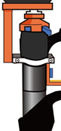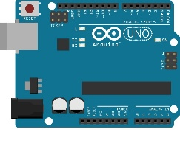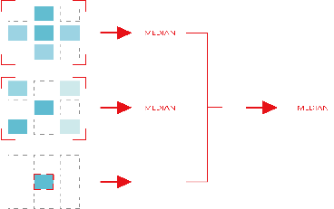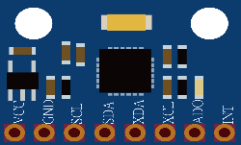

以及靜止起步

感測上坡角度與騰空加速度

將訊號進行中位值濾波

微控制器進行角度運算

X，Ｚ軸加速度運算

微控制器變異數運算

偵測磁鐵遠近磁場變化

避震器行程量測

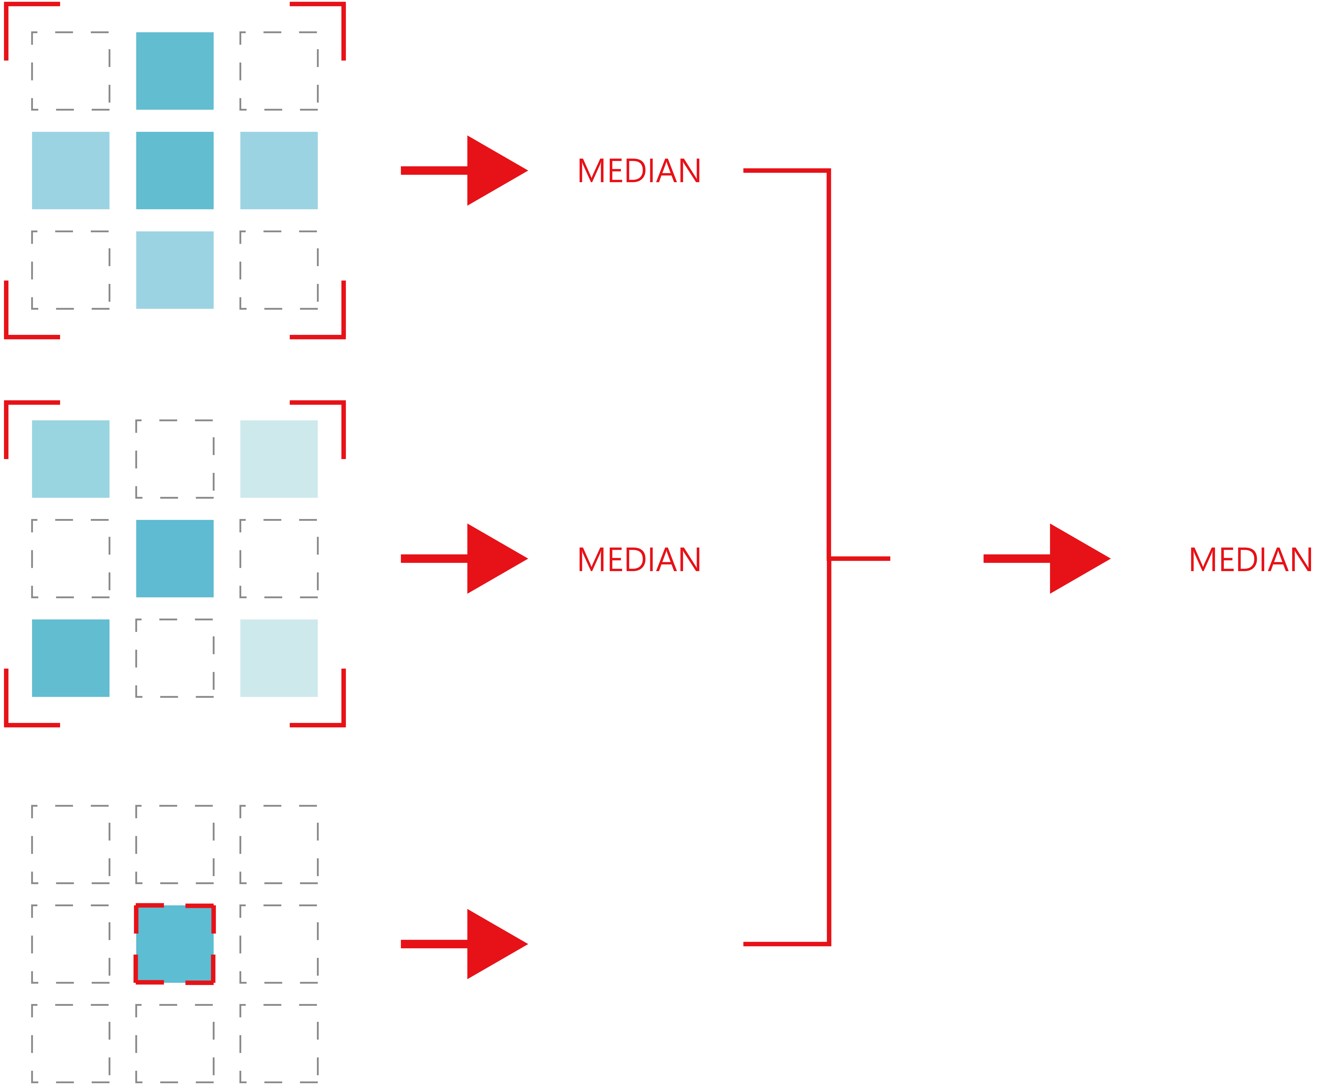

將訊號進行中位值濾波

霍爾感測器

磁鐵

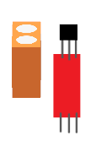

姿態感測器